2021年度

德惠市学校后勤管理中心部门预算

2021年5月10日

目 录

第一部分 部门概况
一、主要职能
二、机构设置及部门预算单位构成
第二部分 2021年度部门预算表
一、收入支出预算总表
二、收入预算表
三、支出预算表
四、财政拨款收入支出预算总表
五、一般公共预算财政拨款支出预算表
六、一般公共预算财政拨款基本支出预算表
七、一般公共预算财政拨款“三公”经费支出预算表
八、政府性基金预算财政拨款支出预算表

第一部分 部门概况

一、主要职能
(一)负责中小学校(中职学校)后勤管理的指导、协调、服务等工作，协调落实校园治安、消防、食品、饮用水用电等安全工作及卫生传染病防控工作。
(二)负责中小学校劳动实践基地及劳动场所建设和管
理工作，为学校实施素质教育服务。
(三)负责学校风险管理服务体系建设工作。
- 机构设置及部门预算单位构成
根据上述职责，德惠市学校后勤管理中心内设2个机构，分别为学校后勤事务科和教育风险管理科。
2021年实有人员24人，其中：在职人员5人，离退休人员19人。

第二部分 2021年度部门预算表

- 收入支出预算总表
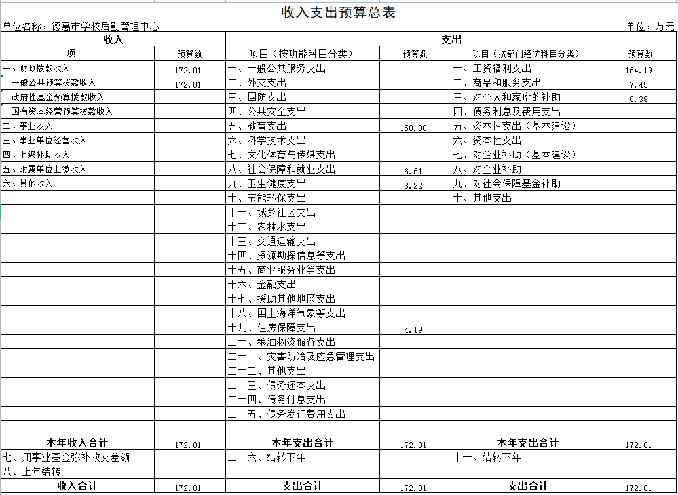

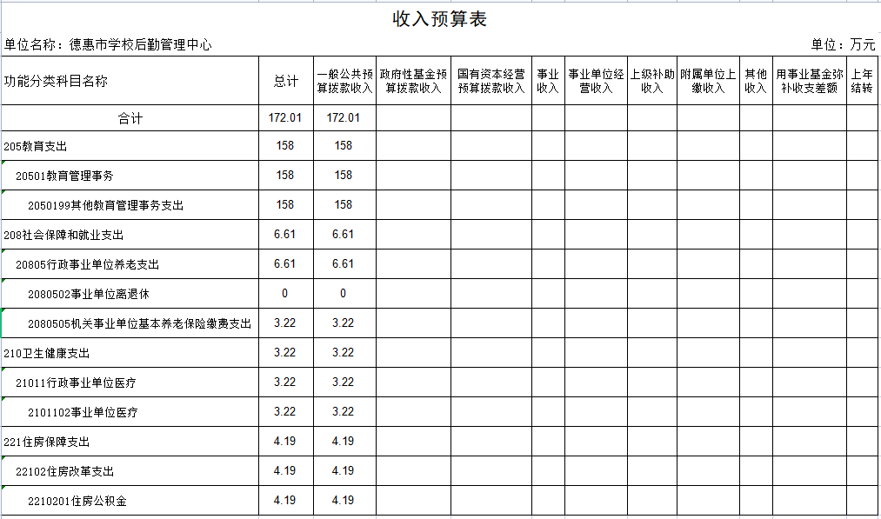
二、收入预算表

三、支出预算表
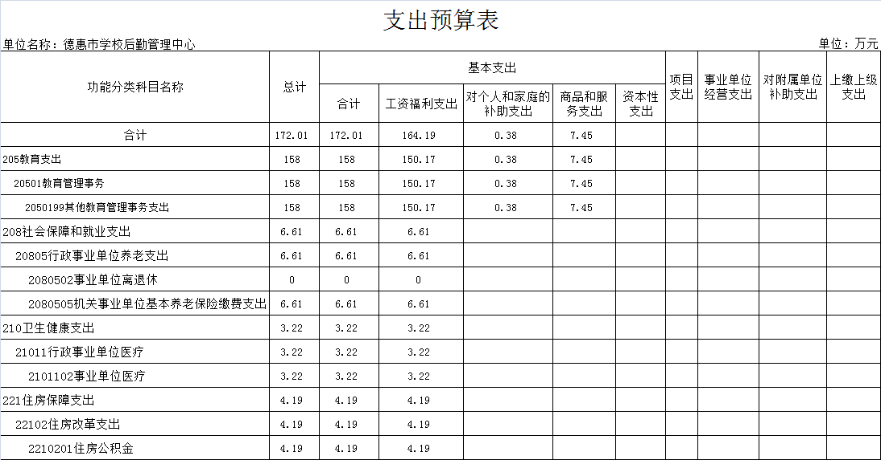
- 财政拨款收支预算总表
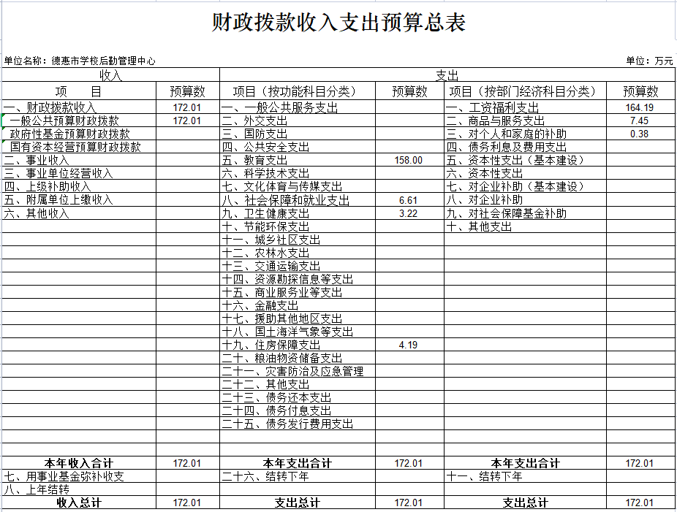

五、一般公共预算财政拨款支出预算总表
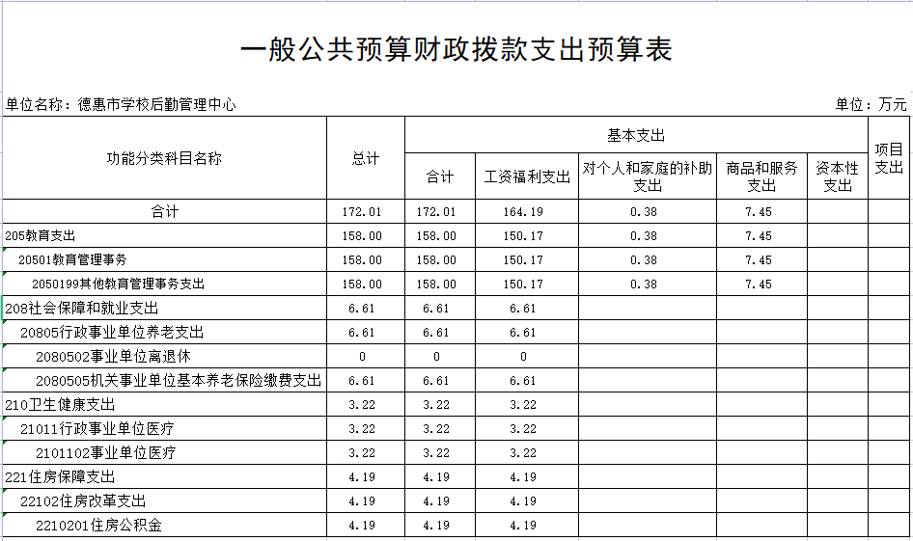

六、一般公共预算财政拨款基本支出预算表
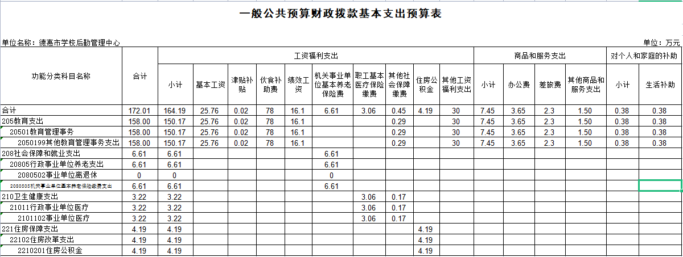

七、一般公共预算财政拨款“三公”经费支出预算表
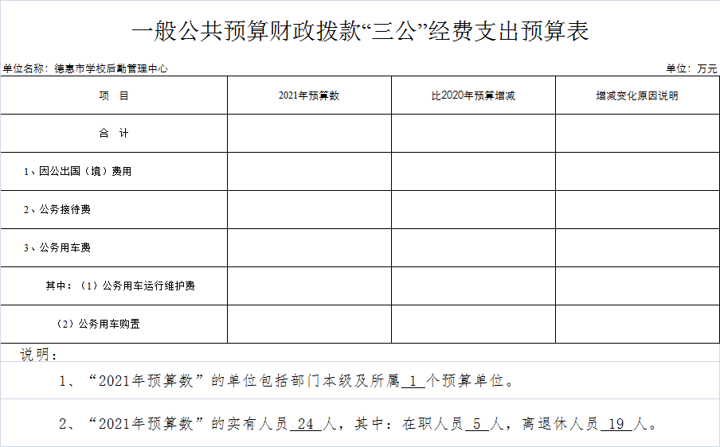

- 政府性基金预算财政拨款支出预算表
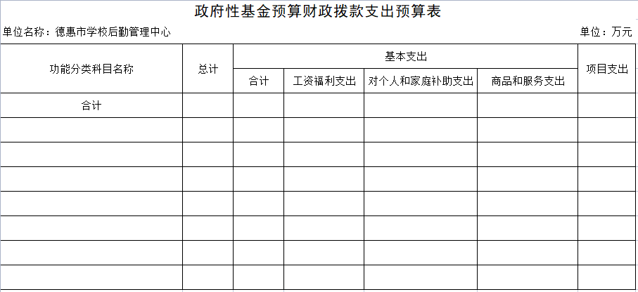

第三部分 2021年度部门预算情况说明
一、预算收支情况
2021年德惠市学校后勤管理中心的收入预算172.01万元，比2020年增加5.49万元，增长3.3%，主要原因是2021年度补缴以前年度在职人员机关事业单位养老保险费。支出预算172.01万元，比2020年增加5.49万元，增长3.3 %，主要原因是2021年度补缴以前年度在职人员机关事业单位养老保险费。
二、机关运行经费支出情况
2021年本单位无机关运行经费财政拨款支出。
三、一般公共预算财政拨款“三公”经费支出预算情况说明
（一）“三公”经费财政拨款支出预算总体情况说明
2021年本单位无“三公”经费财政拨款支出预算。
（二）“三公”经费财政拨款支出预算具体情况说明
2021年本单位无“三公”经费财政拨款支出预算。
四、关于2021年度重点项目预算绩效目标情况的说明
2021年度本单位无重点项目预算。
五、政府采购支出情况
2021年度，本单位无政府采购支出。
六、国有资产占用情况
截至2021年1月1日，德惠市学校后勤管理中心没有车辆，没有单价50万元以上通用设备，没有单价100万元以上专用设备。
七、政府性基金预算财政拨款支出预算情况
2021年度我单位无政府性基金预算财政拨款支出预算。

第四部分 名词解释

一、财政拨款收入：指单位从同级财政部门取得的财政预算资金。
二、基本支出：指单位为保障其机构正常运转、完成日常工作任务而发生的人员支出和公用支出。

